

**Нижегородская Епархия Русской Православной Церкви**

**(Московский Патриархат)**

**Отдел образования и катехизации**

**ДИПЛОМ**

**II степени**

**выдан**

**Махановой Анастасии**

**воспитаннику (це) МБДОУ «Детский сад № 69»,**

**г. Дзержинска**

**руководитель**

**Акимова Ольга Александровна**

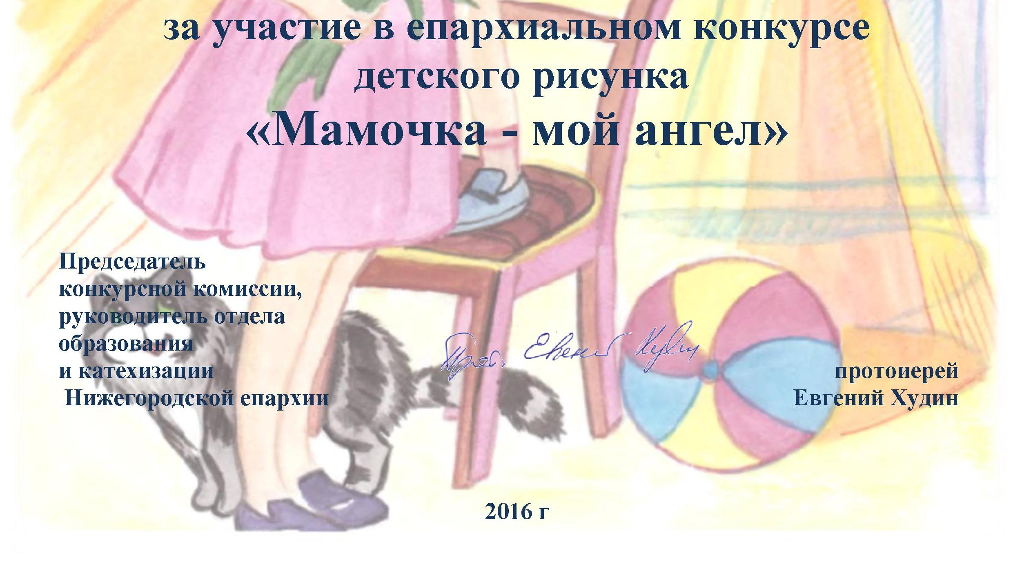

**за участие в епархиальном конкурсе**

**детского рисунка**

**«Мамочка - мой ангел»**

|  |  |  |
| --- | --- | --- |
| **Председатель**  **конкурсной комиссии,**  **руководитель отдела образования**  **и катехизации**  **Нижегородской епархии** |  | **протоиерей**  **Евгений Худин** |

**2016 г**